上机题四
1853790 庄镇华

题目: 利用地址表来构造多分支结构是汇编语言程序设计的特别方法，参考程序
EXP4.ASM 就是这样的例子，该程序实现输入“4”、“5”、“6”，对应输出“Four”、
“Five”、“Six”，输入“7”终止程序运行，输入其它则输出“Error！”。
在此基础上编写程序实现：输入“1”、“2”、“3”、“4”、“5”、“6”、“7”对应输出“Monday”、“Tuesday”、“Wednesday”，“Thursday”、“Friday”、“Saturday”， “Sunday”，输入“0”终止程序运行，输入其它则输出“Error！”，要求地址表构建在数据段中（参考程序 EXP4.ASM 中的地址表是建立在代码段中的）。

- 你所编写的程序经汇编、连接后是否正常运行？并附加截图说明。

是，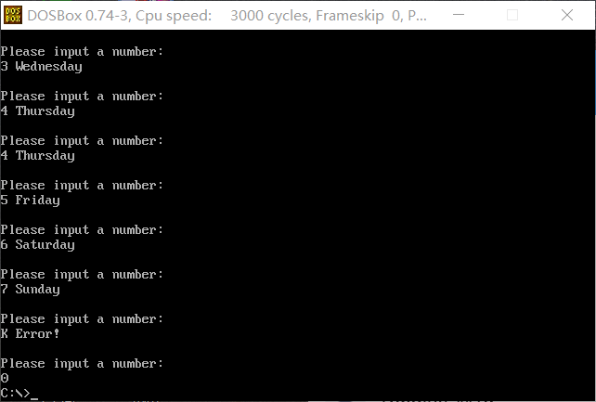

- 用地址表法实现多分支的关键是什么？以该程序为例作一简单说明。

关键是要将各个分支程序段的入口地址放入表中，然后根据各分支程序的编号，在地址表中找出转向某个分支程序的入口地址。
在该程序中，将地址表建立在代码段，通过 表地址=地址表首址+编号*2 找到对应的地址，从而完成地址表多分支法。

- 如果地址表构建在代码段中有什么好处？一般又在什么位置？

好处：一方面，这个地址表属于多分支结构的一部分，一般情况下仅在转移到分支时使用。另一方面，地址表放在转移指令附近，为阅读程序和调试程序提供方便，所以这样的地址表作为多分支结构的一部分，放在代码段中是合适的

一般在代码段，而如果在代码段中，不能将它放在CS:IP可能碰到的地方，否则会被当做代码执行，所以一般定义在代码段的最前面或者最后面或用JMP制造出来的不会直接执行的位置里。

*（4）如果各分支程序在不同的代码段，则地址表又如何构造？

代码例子如下：
DATA SEGMENT
MSG DB 13, 10, "Please input a number: ", 13, 10, '$'
ADTABLE DD CASE0,CASE1,CASE2,CASE_ERR;注意DD类型用来存储CS和IP
S1 DB 20H, "Monday", 13, 10, '$'
S2 DB 20H, "Tuesday", 13, 10, '$'
ERR DB 20H, "Error!", 13, 10, '$'
DATA ENDS
CODE SEGMENT
ASSUME CS: CODE, DS: DATA
START: MOV AX, DATA
MOV DS, AX
AGAIN: MOV AH, 9H
MOV DX, OFFSET MSG
INT 21H
MOV AH, 1H
INT 21H
SUB AL, '0'
JL ERROR ; 输入字符小于'0'的情况
CMP AL, 2H
JLE LOCL
JG ERROR ; 输入字符大于’2’的情况
ERROR: MOV AL, 3H
LOCL: MOV AH, 0
ADD AX, AX
ADD AX, AX ; AX*4;注意要乘以4
MOV BX, AX
JMP DWORD PTR ADTABLE[BX]
CODE ENDS
CODE0 SEGMENT
ASSUME CS:CODE0, DS:DATA
CASE0: MOV AX, 4C00H
INT 21H
CODE0 ENDS
CODE1 SEGMENT
ASSUME CS:CODE1, DS:DATA
CASE1: MOV DX, OFFSET S1
JMP FAR PTR ENDSWITCH
CODE1 ENDS
CODE2 SEGMENT
ASSUME CS:CODE2, DS:DATA
CASE2: MOV DX, OFFSET S2
JMP FAR PTR ENDSWITCH
CODE2 ENDS
CODE3 SEGMENT
ASSUME CS:CODE3, DS:DATA
CASE_ERR: MOV DX, OFFSET ERR
JMP FAR PTR ENDSWITCH
ENDSWITCH: MOV AH, 9H
INT 21H
JMP FAR PTR AGAIN
CODE3 ENDS
END START

